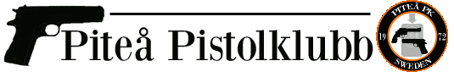
Lördagen den 26 September 2020
Piteå PK inbjuder till PPC cupmatch
Anmälan & Betalning: Anmälan görs på, Startavgifterna betalas med SWICH.
Förfrågningar: Andreas Granberg på andreas@devilsupra.com
Vapengrupper: Pistol 1500, Revolver1500
Standard Revolver 3” (Off-Duty revolver)
Standard Revolver 4”(Service revolver)
Standard Revolver 6” (Distinguished revolver)
Standard Pistol 5”( Distinguished pistol)
Standard Pistol 5” fast riktmedel (Stock semi automatic pistol)
Omfattning 1500 matchen minimum 150 skott
Standard Revolver 6” och Standard Pistol 5” (Distinguished) minimum 60 skott Standard Revolver 4” (Service), Standard Revolver 3” (Off-Duty ) samt Standard Pistol 5” fast riktmedel (Stock semi automatic pistol), minimum 48 skott
Startavgifter: 1500: 100 kr, Övriga vapenklasser 50 kr.
Skjuttider: Första matchen startar 10:00, Vapenkontroll Skall utföras 15 min före start
Plats: PPKs skjutbana på fagerberg i Piteå
Priser: Matchen ingår i PPC-cuppen, där de 5 bästa resultaten läggs ihop till ett total resultat. Priser utgår till minst 1-3 i respektive vapengrupp samt klass. Samt Cup segrare i respektive vapengrupp. Klassindelning fastställs efter gällande WA1500 klassning efter avslutad cup i alla vapengrupper. Prisutdelning på särskild dag efter sista cupmatchen.
Övrigt: Medtag liggunderlag samt en timer/stoppur.
I Standard Revolver 2,75” (Off-Duty), Standard Revolver 4” ( Service) och Standard Revolver 6” (Distinguished revolver) skall ammunitionen vara .38 Special med 158 grains kula. Kontroll av kulvikt kan förekomma.
Inga reducerade laddningar är tillåtna, förutom i revolver 1500 och Pistol 1500.
Regler: SPSF:s PPC regelbok Utgåva 5.1
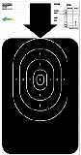
Servering: Servering kommer att finnas på banan. Hamburgare och dryck.
